

Nota de premsa

El cinema de Sumiko Haneda: ampliar els afectes

Oportunitat de descobrir l’obra d’una de les principals documentalistes del cinema japonès a través d’una desena de pel·lícules clau de la seva filmografia, amb la col·laboració de Japan Foundation
La preservació de la natura, les arts tradicionals, la desintegració del Japó rural, l'envelliment de la societat o la celebració del treball i la creativitat de les dones són algunes de les constants de l’obra de Haneda

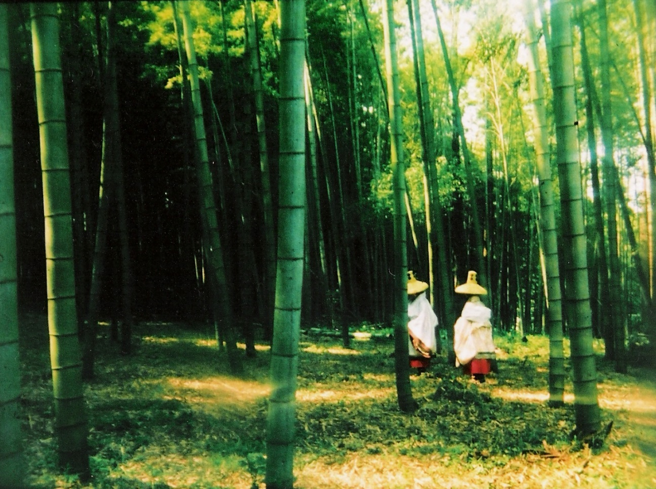
Yamanaka Tokiwa. © Kanatasha Inc

Pionera del cinema de no-ficció japonès, Sumiko Haneda (Dalian, 1926) és una de les poques dones cineastes que ha aconseguit fer-se un lloc en un món d'homes durant la postguerra, quan entra a formar part dels estudis Iwanami, productora de films educatius i pal de paller dels millors documentalistes nipons.
L'any 1976, amb Usuzumi no sakura, la cineasta s'independitza per produir les seves pròpies pel·lícules. Al llarg dels més de seixanta anys en actiu, i amb una obra filmada que comprèn més de cent títols, Haneda tracta temes tan diversos com la preservació de la natura, les arts tradicionals, la desintegració del Japó rural, l'envelliment de la societat o la celebració del treball i la creativitat de les dones.
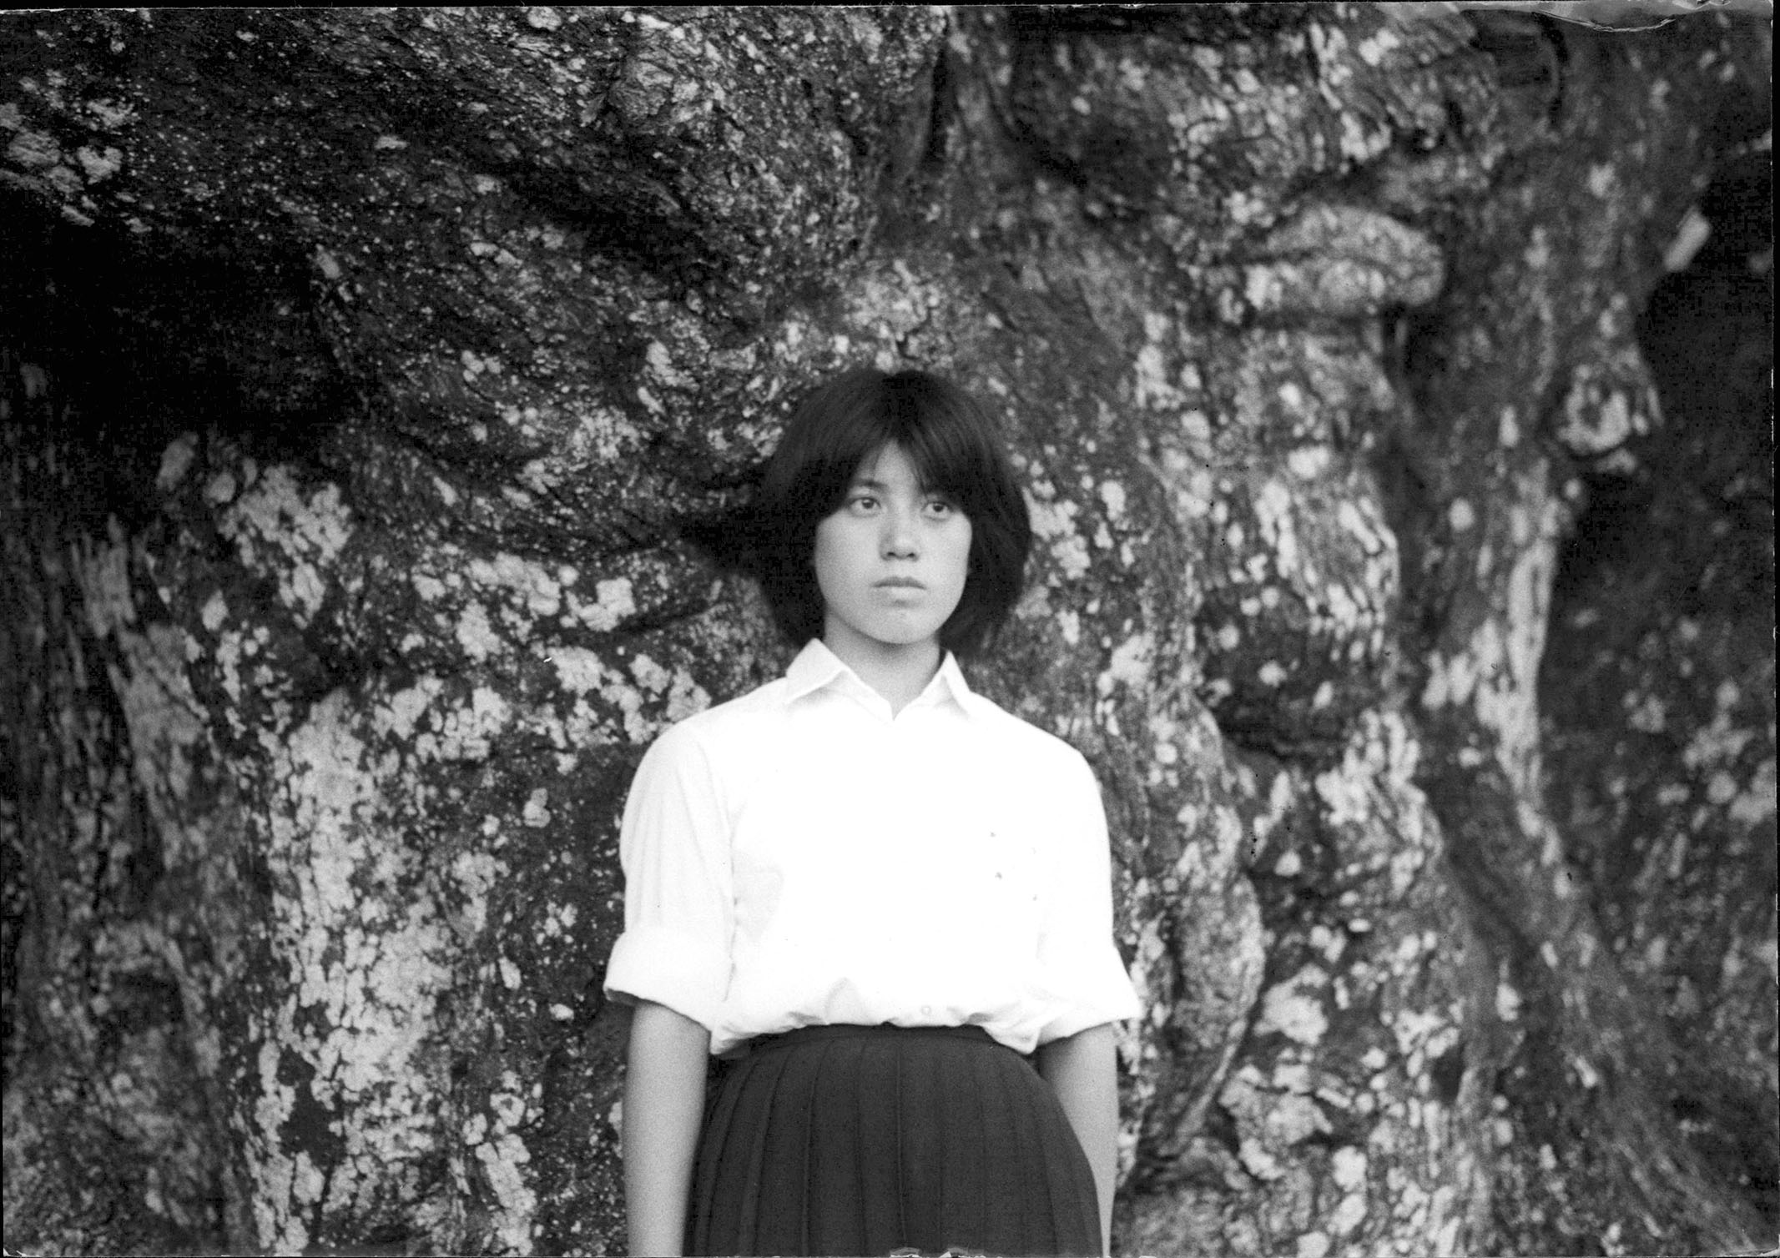
Usuzumi no sakura © Kanatasha Inc
Amb l'atenció com a principal motor, la seva obra filma sempre amb la mateixa passió, curiositat i ètica dels afectes: “Em deixo guiar per les emocions. M'apropo als temes que m'interessen amb la mateixa cura, siguin objectes o éssers vius. Tot és important. L'interès principal és trobar l'ànima en allò que filmo.", afirma la cineasta.
Fent-se ressò de l'estudi i el reconeixement creixent envers l'obra de Haneda, aquest cicle proposa un itinerari cronològic per les seves obres més reconegudes que són, majoritàriament, encara inèdites al nostre país. La programació arriba a la Filmoteca gràcies a la Japan Foundation, que també portarà posteriorment el cicle al Círculo de Bellas Artes de Madrid i les Filmoteques de Galícia i València.
Algunes de les sessions del cicle seran presentades pels especialistes: Marcos Pablo Centeno, professor de la Universitat de València, especialitzat en cinema documental japonès; Francisco Algarín Navarro, programador i editor, o Irene González-López, professora a Birbeck, University of London, especialista en cinema japonès, Alejandra Armendáriz- Hernández, doctoranda Universidad Rey Juan Carlos, especialista en cinema japonès, i la revista LUMIÈRE ha preparat un dossier especial sobre Sumiko Haneda amb motiu del cicle que es pot consultar aquí.

Programació del cicle Sumiko Haneda AQUÍ.
Més informació al web de Japa Foundation.

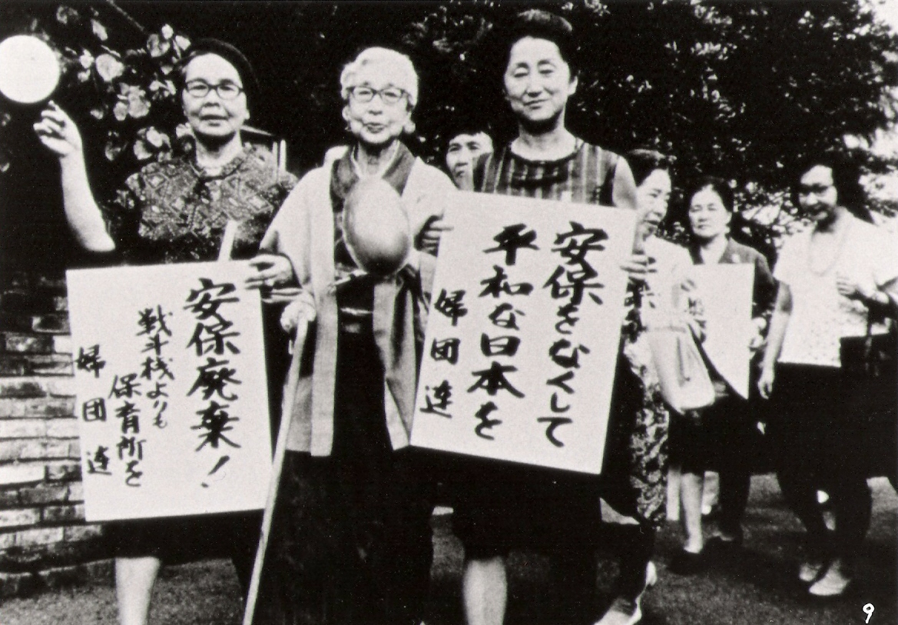
Hiratsuka Raichô no shôgai © Kanatasha Inc

